Информационная газета

Искровский вестник

Печатное издание органов местного самоуправления Искровского сельсовета Черепановского района Новосибирской области | Выходит  с 2007 года

№ 8

30.08.

2023 год

НОВОСТИ РАЙОНА

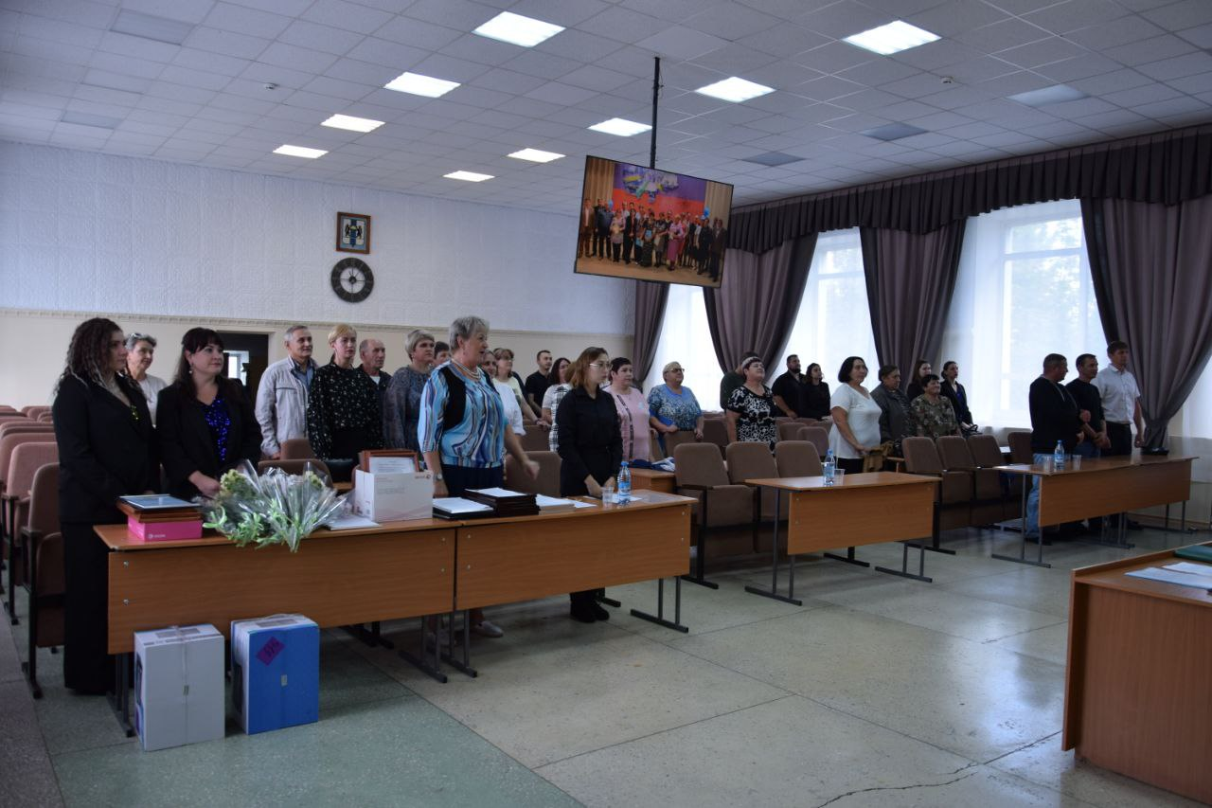

Ветеринарных работников Черепановского района поздравили с профессиональным праздником

28 августа, в большом зале администрации состоялось тожественное собрание, приуроченное ко Дню ветеринарного работника

День ветеринарного работника – сравнительно молодой профессиональный праздник в России, он отмечается 31 августа начиная с 2014 года, но уже принял статус значимого события в профессиональной среде и в государстве.

1
Мероприятие прошло с участием первого заместителя главы района Игоря Владимировича Жаркова, председателя Совета депутатов Черепановского района Капич Владимира Михайловича, главного государственного ветеринарного инспектора Черепановского района Коваленко Виктора Григорьевича.
По итогам мероприятия за многолетний и добросовестный труд в области защиты животных и в честь Дня ветеринарного работника России ветераны и действующие работники Управления ветеринарии Черепановского района были отмечены Почетными грамотами Главы Черепановского района и Благодарностями Совета депутатов Черепановского района.
Ветеринарные работники стоят на страже здоровья не только животных, но и самое главное населения Черепановского района.
НОВОСТИ СЕЛА

Уважаемые жители муниципального образования, все Вы, наверное знаете, что в с. Романово нет вышки сотовой связи, а она очень нужна. Сейчас Вы можете повлиять на то, чтобы там появились мобильная связь и интернет уже в следующем году.
В госуслугах проходит голосование до 10 сентября. Перейдите по ссылке https://www.gosuslugi.ru/inet?u= авторизируйтесь с помощью своего логина и пароля, найдите в строке поиска с. Романово Искровский сельсовет и проголосуйте за него.
Уделите 5 минут Вашего времени, Ваш голос очень важен для нас!

КОНКУРС
Уважаемые жители, в начале августа, в рамках реализации гранта, на лучшую цветочную клумбу
Голоса распределились так:

1 место Храмцова Татьяна Алексеевна
2 место Эфа Галина Григорьевна
3 место Смоленцева Татьяна Сергеевна
Администрация сельсовета поздравили победителей, и вручили им памятные подарочки. Поздравляем победителей и говорим всем жителям спасибо за участие!
2

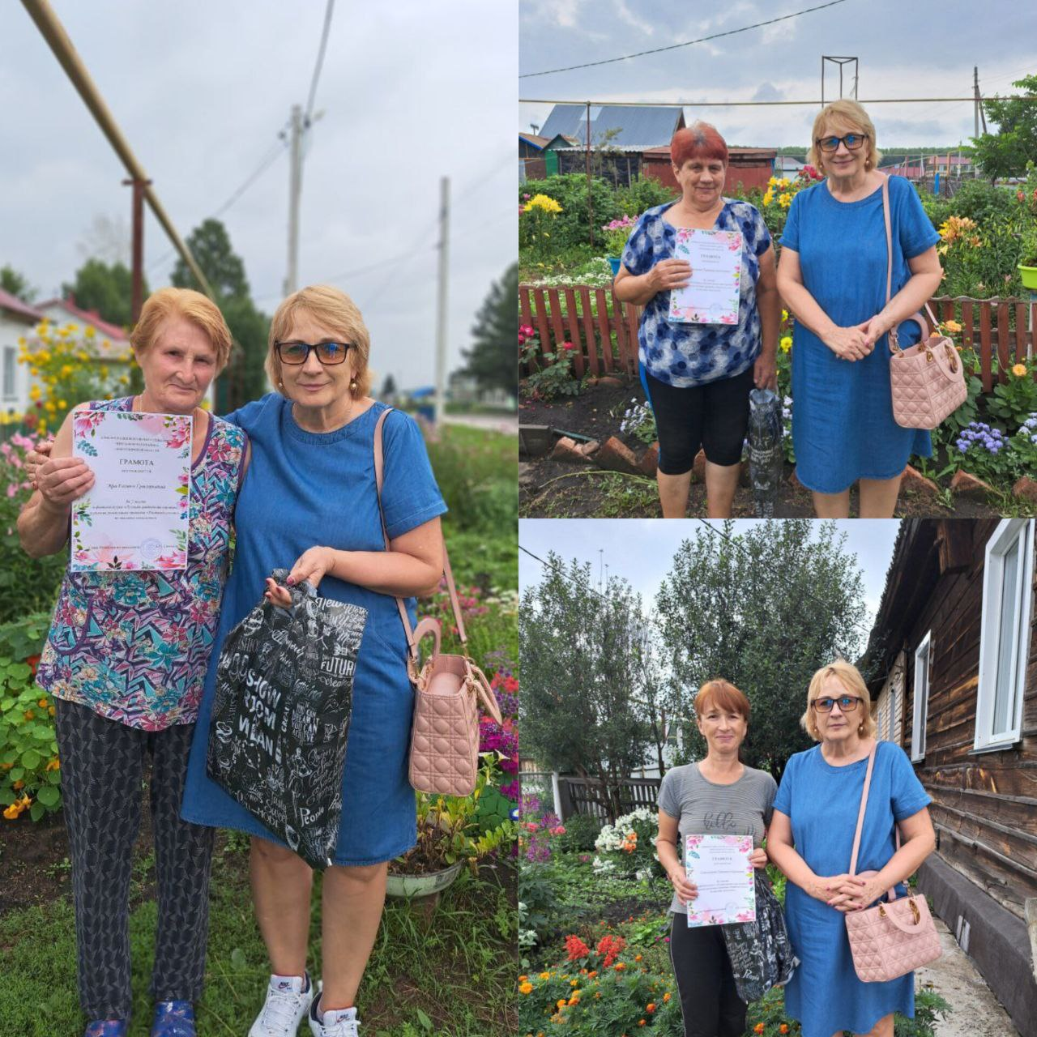

ОПЛАТА ДОЛГОВ
Уважаемые жители, обращаемся к Вам в очередной раз с просьбой об оплате долгов за холодное водоснабжение. Предприятию ЖКХ жители Искровского сельсовета должны более полумиллиона рублей.
При информировании жителей о суммах с долгами, многие из вас говорят, что нужно разбираться, у вас установлен счётчик, а Вам считают по нормативу, либо у Вас всё оплачено, и многое другое, не затягивайте решение этого вопроса, ведь растёт пеня и увеличивается сумма.
Оплачивайте вовремя за оказанные услуги

3
ИНТЕРНЕТ В КАЖДЫЙ ДОМ
Уважаемые жители посёлка Искра, в администрацию поступило предложение от провайдера провести домашний интернет и телевидение к домам посёлка, для этого необходимо как минимум 30 квартир данного населённого пункта для подведения оптоволокна к домам.
Если кто-то желает подключить, звоните в администрацию по 54-344 (Анна Владимировна), расскажем более подробно.
ЯРМАРКА СЕЛЬСКОЕ ПОДВОРЬЕ

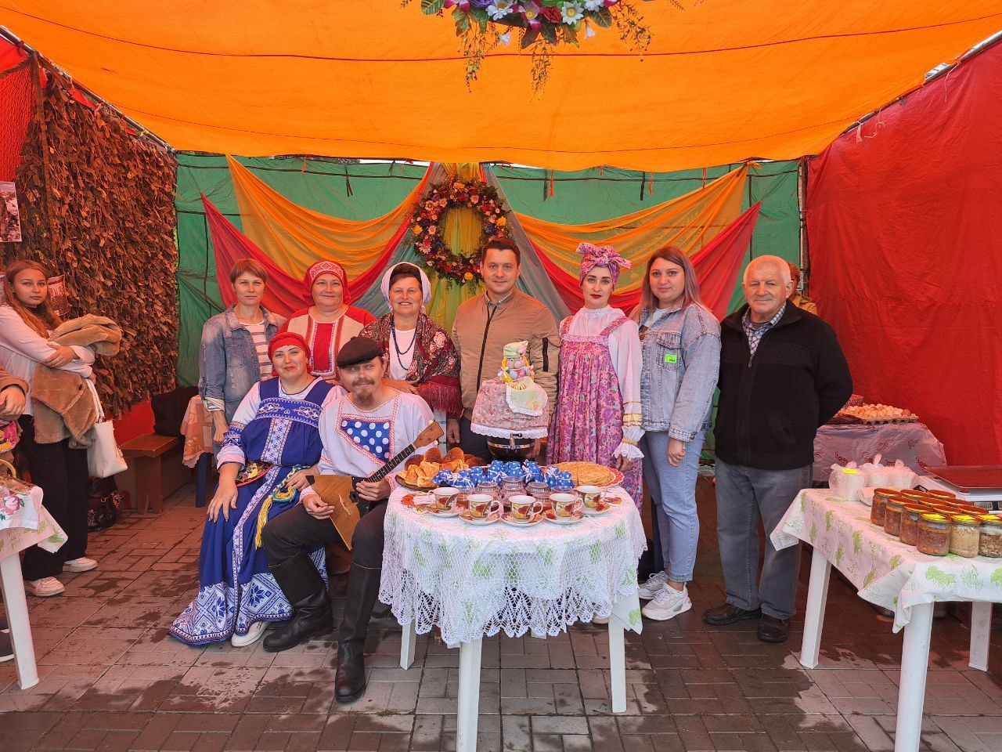
Уважаемые жители, 19 августа на центральной площади города Черепаново прошла ярмарка сельское подворье, на которой работала палатка Искровского сельсовета
Палатку посетили Сергей Николаевич Овсянников, Владимир Михайлович Капич, Иван Григорьевич Мороз и Роман Анатольевич Казаков, для гостей специалисты Искровского дома культуры исполнили частушки, можно было попить горячего чая и угоститься выпечкой с разным вареньем.
Также на ярмарке можно было купить домашнюю молочную продукцию, мясную тушёнку, колбасу, мёд, пряники и куклы ручной работы
4
ЕЖЕМЕСЯЧНАЯ АКЦИЯ
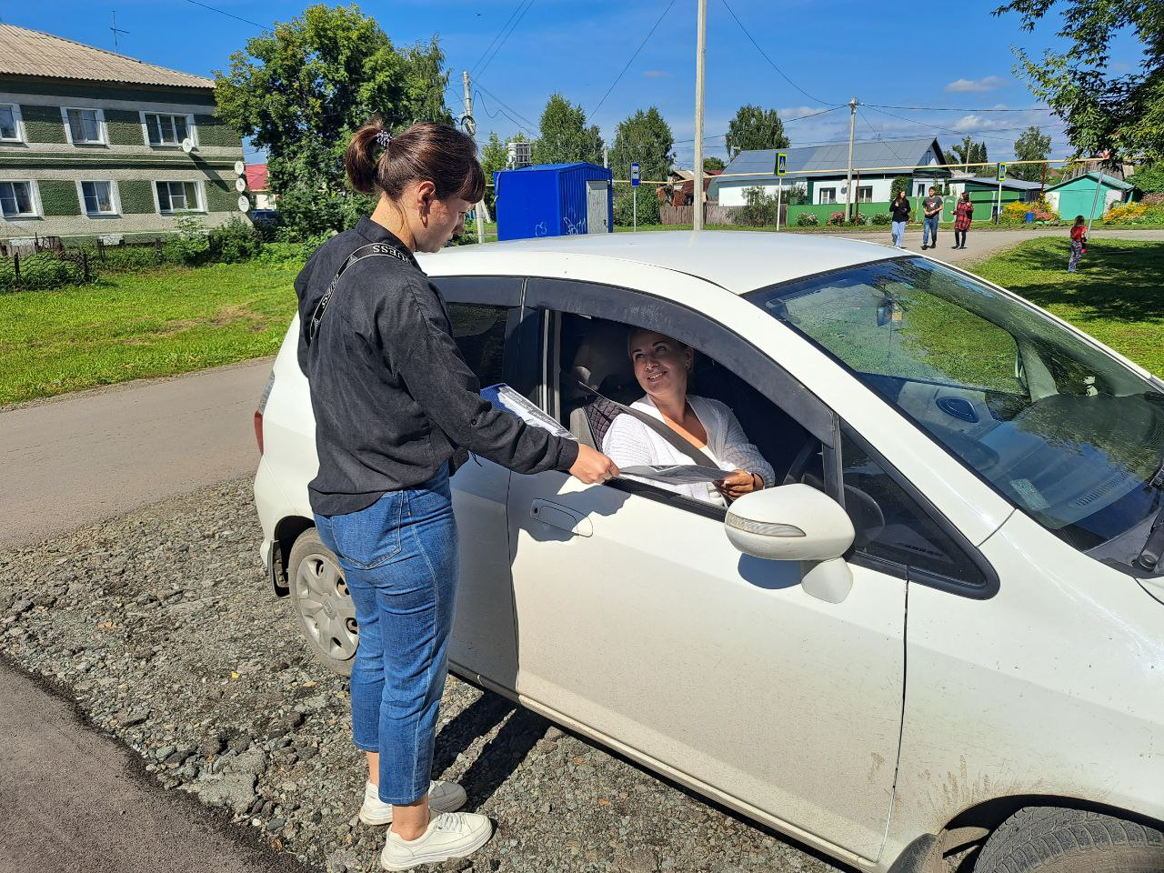
Специалистами была проведена ежемесячную акция с водителями под названием - пристегни ремень.
В ходе акции раздавались информационные листовки о соблюдении правил дорожного движения и о том, что за несоблюдения ПДД грозит административная ответственность.
Уважаемые водители! Помните, что от вашей бдительности, серьёзного отношения к обеспечению безопасности людей в салоне авто, зависят жизнь и здоровье людей.
ДЕНЬ ПОСЁЛКА
В последнюю субботу августа состоялось празднование дня посёлка Искра, которому исполнилось 93 года
Торжественная часть прошла в зрительном зале дома культуры, на которой жителям и гостям были вручены грамоты Главы района и главы сельсовета в разных номинациях
5
Андрей Павлович также поблагодарил всех за активное участие в жизни

посёлка, и вручил небольшие подарки будущим первоклассникам, сказав им слова напутствия
Весь вечер для жителей и гостей звучали песни, танцы, в течении дня работали детские батуты и торговля
В завершении вечера все гости праздника зажгли бенгальские огни и спели патриотическую песню.

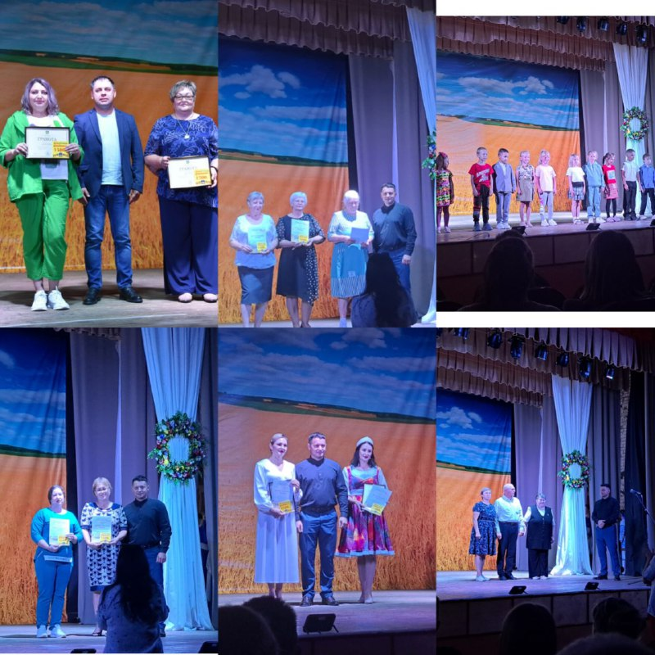
6
ЗАВЕРШЕНИЕ РЕАЛИЗАЦИИ ПРОЕКТА

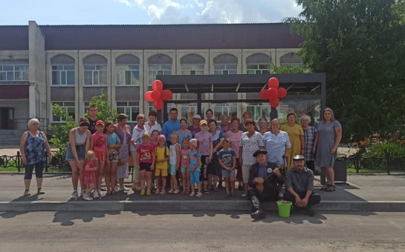

Уважаемые жители Искровского муниципального образования, завершилась реализация проекта по программе инициативного бюджетирования.
Напомним, в 2022 году администрацией была подготовлена заявочная документация с проектом «Остановки по требованию», в которую входило установка двух современных остановочных павильонов на улицах Садовая и Центральная, с асфальтированием прилегающих территорий.
Общая сумма проекта составила 1 880 181 руб.22 коп., из них софинансирование жителей составило 126 259 руб.28 коп., выражаем всем огромную благодарность, за Ваш вклад в реализацию проекта, проходя по тротуарам и стоя на остановках, помните, что благодаря Вам они появились в посёлке, в них вложена ваша частичка, без вашего софинансирования мы не смогли бы реализовать данный проект!

ПОЖАРНАЯ БЕЗОПАСНОСТЬ

7
I. Основными причинами возникновения пожаров в быту являются нарушения правил пожарной безопасности, неосторожное обращение с огнем:
курение в постели в нетрезвом виде;
использование неисправных самодельных электронагревательных приборов;
неправильное устройство печей, каминов;
сжигание мусора, пал сухой травы.
II. В целях недопущения пожаров в быту соблюдайте следующие правила:
спички, зажигалки, сигареты храните в местах, не доступных детям, не допускайте шалости детей с огнем;
не оставляйте малолетних детей без присмотра и не поручайте им наблюдение за включенными электро- и газовыми приборами;
не оставляйте без присмотра работающие газовые и электробытовые приборы, не применяйте самодельные электроприборы.
Если вы почувствовали в квартире запах газа:
перекройте все газовые краны;
не включайте электроосвещение и электроприборы;
не пользуйтесь открытым огнем (может произойти взрыв);
проветрите помещение и вызовите аварийную службу горгаза по телефону «04»
не допускайте эксплуатации ветхой электропроводки, не крепите электропровода на гвоздях и не заклеивайте их обоями;
не допускайте использование нестандартных электро предохранителей «жучков»;
не пользуйтесь поврежденными электрическими розетками, вилками и т.д.;
не храните в подвалах жилых домов горюче-смазочные материалы, бензин и т.п.;
не загромождайте мебелью, оборудованием и другими предметами двери, люки на балконах и лоджиях;
не допускайте установки хозяйственных ящиков и мебели на лестничных площадках и в коридорах общего пользования;
не разжигайте костры вблизи строений и не допускайте пала сухой травы;
запрещается перекрывать внутри дворовые проезды различными предметами.
III. Действия в случае возникновения пожара:
8
при пожаре немедленно вызвать пожарную охрану по телефону «01» или «112»;
сообщить точный адрес, где и что горит, этаж, подъезд, кто сообщил;
организуйте встречу пожарных подразделений;
не поддавайтесь панике и не теряйте самообладания, незначительные очаги пожара можно потушить огнетушителем, водой, кошмой или плотной тканью;
примите меры по эвакуации людей и материальных ценностей;
не допустимо бить в окнах стекла и открывать двери – это приводит к дополнительному развитию пожара.
Помните!
Соблюдение правил пожарной безопасности – долг каждого гражданина.
Пожар легче предупредить, чем потушить!

ПОЗДРАВЛЯЕМ

Совет ветеранов поздравляет юбиляров в августе
с днем рождения!
п. Искра
Ананьев Виктор Константинович 01.08.
Ляшенко Валентина Владимировна 05.08.
Мамырова Амалия Александровна 20.08.

9
Администрация Искровского сельсовета
поздравляет августовских юбиляров с днем рождения!
п. Искра
Ананьев Виктор Константинович 01.08.
Ляшенко Валентина Владимировна 05.08.
Мамырова Амалия Александровна 20.08.
п. Зимовье
Белоусова Любовь Васильевна 04.08.

п. Безменово
Бойникова Зоя Григорьевна 03.08.
УВАЖАЕМЫЕ ЖИТЕЛИ!
- По возникающим у Вас вопросам можно обращаться по телефонам:
Приемная администрации Искровского сельсовета – 8(383) 45 54-344
Приемная администрации Черепановского района - 8(383) 45 21-368
- Желающим бесплатно подать заявку на поздравления через газету «Искровский вестник» обращаться в администрацию Искровского сельсовета по телефону 8(383) 45 54 344
СОУЧРЕДИТЕЛИ:
администрация Искровского сельсовета Черепановского района Новосибирской области и Совет депутатов Искровского сельсовета Черепановского района Новосибирской области.

РЕДАКЦИОННЫЙ СОВЕТ
Сюньков А.П..- председатель Редакционного совета
Ермакова Л.Н.- член Редакционного совета
Абдыкаримова А.В. - член Редакционного совета

АДРЕС АДМИНИСТРАЦИИ:

633542

Новосибирская область

Черепановский район

п. Искра ул. Центральная 19 а

ТИРАЖ 100
10

